Deployment Package
Design and Transition of New or Changed Services

Notice:
This document is the intellectual property of the organization of its author. However, the information contained in this document is free to use. Distribution in whole or in part of this document is authorized for non-commercial use provided that the following legal opinion should be mentioned:

© Samia KABLI
Commercial use of this document is strictly prohibited. This document is distributed in order to strengthen the exchange of technical and scientific information.

This material is provided "AS IS". The author makes no warranty of any kind, express or implied, as to any matter, including, without limitation, the guarantee of performance, the use or merchantability, exclusivity or the results obtained by use of the material.

The processes described in this package deployment are not intended to prevent or deter the use of additional processes that very small organizations may find useful.

Author | Samia Kabli
Editors | Claude Y. Laporte, École de technologie supérieure (ÉTS), Canada  Marc Taillefer, Working Group’s Secretary, working on the ISO/CEI 20000 standard, Canada
Date of creation | 2009-05-25
Last modification date | 2009-12-17
Status | Pilot project
Version | V 1.1
Author | Samia Kabli
Translation | Translator: Jocelyn Boyer WG25CA  Reviewer: Catherine Young WG25CA

Versions

Date | Version | Auteur | Modification
2009/05/25 | 0.1 | S. Kabli | Creation of the document
2009/05/25 | 0.2 | S. Kabli | Section 3.1
2009/05/25 | 0.3 | S. Kabli | Sections 3.1.1 ; 3.1.2 ; 3.1.3 ; 3.1.4 ; 3.1.5 et 3.2
2009/05/26 | 0.4 | S. Kabli | Section 3.3
2009/05/30 | 0.5 | S. Kabli | Annexes A et B
2009/06/08 | 0.6 | S. Kabli | Revision Annexe A
2009/06/22 | 0.7 | S. Kabli | Annexe C et D
2009/07/19 | 0.8 | S. Kabli | Adjustment under the new template
2009/07/22 | 1.0 | S. Kabli | Final version
2009/11/28 | 1.1 | S. Kabli | Revised Final Version
Table 1 : Versions of the document

Abbreviation/Acronyms

Abre./Acro. | Definition
DP | Deployment Package - a set of artefacts developed to facilitate the implementation of a set of practices, of the selected framework, in a Very Small Entity.
VSE | Very Small Entity – an enterprise, organization, department or project having up to 25 people.
PDCA ou PFVA | Plan—Do—Check—Act
TPO | Très petite organisation – An enterprise, department or project of 25 or less. (This is the French acronyms for VSE).
ITSMS | An IT System Management Service – – A management system services in information technology
ISO | International Organization for Standardization – An international standards body.
IEC / CEI | International Electrotechnical Commission / Commission électrotechnique internationale - An international standards organization in charge of the fields of electricity, electronics and related technologies.
ITIL | Information Technology Infrastructure Library – A framework of best practices in IT Service Management.
CMMI-SVC | Capability Maturity Model Integration for Services – A framework of best practices for evaluating and improving services.
Table 2 : Abbreviations / Acronyms

Table of content

1 Introduction 5
1.1 Objective of this document 5
1.2 Key Definitions 6
2 The importance of the processes involved in the design and planning in a ITSMS 7
3 Overview of the main tasks 8
4 References to ISO/CEI 20000 standard 9
4.1 Tâches 11
4.1.1 Formalisation des composants de la gestion des niveaux de services 11
4.1.2 Formalisation des composants du rapport de service 13
4.1.3 Formalisation des composants de la gestion des relations commerciales 14
4.1.4 Formalisation des composants de la gestion des fournisseurs 16
4.1.5 Formalisation des composants de la gestion de la capacité des services 18
4.1.6 Formalisation des composants de la planification et de la mise en œuvre des services nouveaux ou modifiés 19
4.2 Rôles & Artefacts 21
4.3 Cycle de vie des activités de la gestion des services 24
4.3.1 Activités du processus de la gestion des niveaux de services (SLM) 24
4.3.2 Activités du processus de la gestion des relations commerciales 25
4.3.3 Activités du processus de la gestion des fournisseurs 26
4.3.4 Activités du processus de la gestion de la capacité 27
4.3.5 Activités de la planification des services nouveaux ou modifiés 28
4.3.6 Cycles de vie des activités de l’amélioration continue des processus (PDCA) 29
Annexe A – Gabarits de documents 30
Annexe B – Exemples 36
Annexe C – Liste de vérifications des documents 44
Annexe D – Références aux normes et modèles 45
Annexe E – Outils 49
Références bibliographiques 50
Formulaire d’évaluation 51

List of graphics
Graphic 1 : Activité du processus de la gestion des niveaux de service (SLM) 24
Graphic 2 : Activité du processus de la gestion des relations commerciales 25
Graphic 3 : Activité du processus de la gestion des fournisseurs 26
Graphic 4 : Activité du processus de la gestion de la capacité 27
Graphic 5 : Activité de la planification des services nouveaux ou modifiés 28
Graphic 6 : Cycle de vie de l’amélioration continue des processus (PDCA) 29
Graphic 7 : Gabarit de la table des matières de la fiche descriptive d’un service (FS) 30
Graphic 8 : Gabarit de la table des matières d’un contrat de niveau d’engagement (SLA) 31
Graphic 9 : Gabarit de la table des matières d’un rapport de service (RS) 32
Graphic 10 : Gabarit de la table des matières d’un contrat fournisseur tiers (UC) 33
Graphic 11 : Gabarit du plan de capacité (PC) 34
Graphic 12 : Gabarit du plan de mise en œuvre de nouveaux services (PMEONS) 35
Graphic 13 : Exemple de fiche descriptive d’un service (FS) 38
Graphic 14 : Exemple d’un contrat d’engagement d’un niveau de service (SLA) 42
Graphic 15 : Exemple de procédure de réclamation des clients 43

List of tables
Table 1 : Versions of the document 2
Table 2 : Abbreviations / Acronyms 2
Tableau 3 : Formalisation des composants de la gestion niveaux de service (SLM) 12
Tableau 4 : Formalisation des composants du rapport des services 13
Tableau 5 : Formalisation des composants de la gestion des relations commerciales 15
Tableau 6 : Formalisation des composants de la gestion des fournisseurs 17
Tableau 7 : Formalisation des composants de la gestion de la capacité 18
Tableau 8 : Formalisation des composants de la planification et la mise en œuvre de services nouveaux ou modifiés 20
Tableau 9 : Définitions des rôles 21
Tableau 10 : Définitions des artefacts 23
Tableau 11 : Liste de vérification d’un contrat d’engagement de services (SLA) 44
Tableau 12 : Références 50

Introduction

Objective of this document

The purpose of this document is to provide to very small organizations (VSE) templates, guidelines and best practices to facilitate the design and planning of services offered to their clients, related to their ITSMS guidelines under ISO / IEC 20000:2005 within these organizations.

The elements of a deployment package, according to the Working Group 24 of ISO / IEC JTC1/SC7, are: the reference to ISO / IEC 20000, the description of the process (that is, activities, inputs, outputs, roles, etc.)., templates, examples of application, tables of reference, standards and templates, checklist(s), a list of tools to facilitate the implementation of the kit and an evaluation form of the kit.

This kit is intended for the responsible management of services / client relationship designated by the leader of the VSE to enable it to implement the processes related to the phase "design and planning services" of the management of services’ life cycle.

This document is divided as follow:
- Section 1: Introduction (this section)
- Section 2: Explains the importance of processes related to the phase of design and planning of IT services
- Section 3: Identify the basic information on describing the tasks related to the requirements definition of a service management and the roles and expected outcomes.

- Annexe A: Templates.
- Annexe B: Examples
- Annexe C: Checklists.
- Annexe D: Reference matrix between different standards and models and the kit
- Annexe E: The main available tools.

- References: List of bibliography’s references used in the kit
- Evaluation form: Form to fill up and return to the author.

Key Definitions

Service provider: Organization whose objective is to achieve ISO / IEC 20000. It is also the organization responsible for manufacturing and service provision including the entity that designs the service, the staff that manufactures and provides it to the customer, and staff who contribute not directly involved in manufacturing service (support or service support) [ISO / IEC 20000].

Service Management: Management of services to meet the requirements of the business [ISO/IEC20000]

Procedure: A specific way to perform an activity or process [PINET07]

Process: Set of interrelated or interacting activities which transforms inputs into output [ISO 9000]

Information Technology Service: A service is the result of at least one activity necessarily performed at the interface between the supplier and the customer. It is generally intangible [ISO 9000].

Service Level Agreement (SLA): A documented agreement between the service provider and customer that identifies services and service [ISO/IEC 20000].

Document The information and their media [ISO/IEC 20000].
The ISO/EIC 20000 standard distinguishes between the records (see 2.9) and the documents that serve as the first evidence of the activities rather than as evidence of intentions.
Contracts, plans, procedures, service contract are example of documents.

Record: document stating results achieved or providing evidence of actions taken [ISO/IEC20000].

Help desk or Call center: Support group in direct contact with clients and performing many of the relations with them [ISO / IEC 20000]

The importance of the processes involved in the design and planning in a ITSMS

The following processes, that have been associated with this package, allow to manage both the customer relations of the VSE with its suppliers through the establishment of contracts that can decide a level of commitment that VSE must absolutely meet when providing services for quality and customer satisfaction that are guaranteed at all times. Reports on the service must be designed to track the performance of services and levels of commitment
In the absence of reports on performance, it is very difficult for an organization to determine its quality and customer satisfaction level in relation to their requirements.

The fiscal deficit is strongly influenced by:
- A poor definition and description of services
- A lack in the management of the relationships with customers and suppliers
- A weak understanding of the capacity to provide services
- A deficiency in reporting on the performance of service
- A deficiency in the mechanism to know the degree of customer satisfaction regarding the level of commitment on the service provided
- An inadequate planning of new services that generates a negative impact on the quality of services in addition to financial loss.
- An insufficient planning when changing a service that can induce an uncontrolled change with a significant impact on the organization.

Overview of the main tasks

In this section, the appropriate authority that uses this package will find a detailed set of processes, activities, tasks, roles and deliverables that are directly related to the processes of ISO / IEC 20000 to be incorporate into the ITSMS at a TPO.

Notice:
Tasks are listed sequentially in a following section, but it does not follow a typical life cycle model (that is to say, the detailed tasks can be arranged sequentially or iteratively).

The following elements are briefly described:
- Process: set of interrelated or interacting activities which transform input into outputs [ISO / IEC 20000].
- Activity: a coherent set of tasks of a process [ISO / IEC 20000].
- Task: action required, recommended or permitted intended to contribute to the achievement of one or more outputs of a process [ISO / IEC 20000].
- Step: In a deployment package, a task is decomposed into a set of steps to complete the task (eg, leader of the TPO, responsible for managing services, etc.).
- Role : the roles involved in a task (eg management plan of service, policy, procedure, etc.).
- Artefact: piece of information or deliverable produced by one or more tasks.

Notices:
- There are no rules about the format of an artifact (eg., The budget may be set in an Excel or any spreadsheet).
- Each of the steps described below must be adapted to the context of the project and the organization. The purpose of these steps is to provide further explanation on the implementation of tasks.
- The effort at each stage may vary depending on project size (small or large system management services) from a few hours / person to several days / weeks / person.

References to ISO/CEI 20000 standard
In this section, the reader will find a list of activities, tasks and roles related to the process of setting up a ITSMS; purpose of the deployment package. The details of each of the tasks in this process are discussed in the next section.
(Translation stopped here)

Processus 1 : ITSM-PLA.1 Gestion des niveaux de services (SLM)
Activité : ITSM-PLA.1.1 Définition et gestion des niveaux de services
Tâches | Rôles
ITSM-PLA.1.1.1 Formalisation des composants de la gestion des niveaux de services | D, RGS/RC, RGS/AC, CL, FT

Processus 2 : ITSM-SDE.2 Rapport de service
Activité : ITSM-SDE.2.1 Définition du rapport de service
Tâches | Rôles
ITSM-SDE.2.1.1 Formalisation des composants du rapport de service | D, RGS/RC, RGS/AC, CL

Processus 3 : ITSM-REL.1 Gestion des relations commerciales
Activité : ITSM-REL.1.1 Définition de la gestion de la relation commerciale
Tâches | Rôles
ITSM-REL.1.1.1 Formalisation des composants de la gestion des relations commerciales | D, RGS/RC, RGS/AC, CL, CS

Processus 4 : ITSM-REL.2 Gestion des fournisseurs
Activité : ITSM-REL.2.1 Définition de la gestion des fournisseurs
Tâches | Rôles
ITSM-REL.2.1.1 Formalisation des composants de la gestion des fournisseurs | D, RGS/RC, RGS/AC, FT, F, CS
Processus 5 : ITSM-SDE.5 Gestion de la capacité
Activité : ITSM-SDE.5.1 Définition de la gestion de la capacité
Tâches | Rôles
ITSM-SDE.5.1.1 Formalisation de composants de la gestion de la capacité | D, RGS/RC, RGS/AC

Processus 6 : ITSM-SDE.1 Planification et mise en œuvre des services nouveaux ou modifiés
Activité : ITSM-SDE.1.1 Définition de la planification et mise en œuvre des services nouveaux ou modifiés
Tâches | Rôles
ITSM-SDE.1.1.1 Formalisation des composants de la planification et de la mise en œuvre des services nouveaux ou modifiés | D, RGS/RC, RGS/AC

Tâches

Formalisation des composants de la gestion des niveaux de services

Nom de la tâche
Objectifs : | Selon la norme, la gestion des niveaux de services a pour objectif de définir, trouver un accord, enregistrer et gérer les différents niveaux de services.
Justifications : | La TPO doit exprimer clairement et sans aucune ambiguïté tous les services qu’elle propose à ses clients. Le but à travers cette description étant de traduire un service par un certain nombre d’engagements contractuels qui devraient être honorés à la fin de la prestation et de la fourniture du service. Ceci permet en grande partie l’amélioration de la communication entre la TPO et ses clients.
Rôles : | CL - Client
 | FT - Fournisseur tiers
 | D - Dirigeant de la TPO
 | RGS/RC - Responsable de la gestion des services/relation client
 | RGS/AC- Responsable de la gestion des services/assistance client
Artefacts : | Exigences du client
 | Nomenclature des services
 | Catalogue de service
 | Contrat de niveau d’engagement (SLA)
 | Fiche descriptive d’un service (FS)
 | Coûts des services
Étapes : | 1. Établir la nomenclature des services
 | 2. Définir un catalogue de service
 | 3. Établir les SLAs aux clients
 | 4. Enregistrer les SLAs
 | 5. Gérer les SLAs
Description des étapes : | Étape 1 - Établir la nomenclature des services  Cette étape permet de lister de manière exhaustive tous les services offerts aux clients de la TPO et de décrire chacun de ces services dans une fiche descriptive prévue à cet effet (voir le gabarit de la table des matières de la fiche descriptive d’un service en annexe A et un exemple de fiche de service en annexe B).  Cette description va permettre de déterminer les coûts qui composent chacun des services.  Étape 2 - Définir un catalogue de service  À travers l’identification de la nomenclature des services et leurs descriptions (l’ensemble des fiches de ces services), un catalogue de service est crée et mis à la disposition de leurs clients ainsi qu’aux intervenants dans la gestion de services de la TPO. Le dirigeant de la TPO doit valider ce catalogue de service qui sera mis aussi bien à la disposition des clients qu’aux intervenants au niveau des niveaux de services.  Étape 3 – Établir les SLAs aux clients :  Sur la base de ce catalogue de services, l’offre faite au client doit être réalisée sous forme d’un contrat de service appelé SLA (ou Service Level Management) qui sera négocié avec le client en vue de trouver un accord satisfaisant les deux parties. Il sera ensuite signé conjointement par le dirigeant de la TPO et le représentant du client (voir gabarit la table des matières d’un SLA en annexe A et un exemple d’un SLA en annexe B). Cette offre doit être établie conformément aux les exigences du client.  Étape 4 – Enregistrer les SLAs :  Tous les SLAs conclus avec les clients doivent faire l’objet d’un enregistrement en vue de suivre tous les événements qui surviennent relativement au niveau d’engagement à fournir aux clients pour les améliorer.  Étape 5 – Gérer les SLAs :  Tous les SLAs conclus doivent faire l’objet d’un suivi rigoureux en vue de garantir le niveau d’engagement spécifié et d’améliorer les services garantissant la satisfaction des clients. Il s’agit de :  - S’assurer que l’engagement décrit dans le SLA doit être respecté tout au long de la production du service afférent garantissant ainsi la satisfaction du client.  - Répercuter les exigences contenues dans le SLA sur un fournisseur tiers (sous-traitant) si le cas se présente.
Tableau 3 : Formalisation des composants de la gestion niveaux de service (SLM)

Formalisation des composants du rapport de service

Nom de la tâche
Objectifs : | L’objectif du rapport de service dans la gestion des services est de produire à intervalle planifiés des rapports fiables, précis afin de faciliter la communication et d’aider à la prise de décision.
Justifications : | Les rapports de service contribuent au pilotage des contrats de service (SLA) et servent à surveiller la réalisation du service. Les données collectées vont renseigner sur l’utilisation des ressources et sur la charge des infrastructures utilisées.
Rôles : | CL- Client
 | D - Dirigeant de la TPO
 | RGS/RC - Responsable de la gestion des services/relation client
 | RGS/AC - Responsable de la gestion des services/assistance client
Artefacts : | Rapport de service (RS)
 | Actions préventives
 | SLA - Service Level Management
Étapes : | 1. Concevoir le rapport de service
 | 2. Vérifier la qualité et aider à la bonne prise de décision
Description des étapes : | Étape 1- Concevoir le rapport de service  Ce document est conçu par le responsable de la gestion des services/relation client conjointement avec celui chargé de l’assistance/client afin de permettre la collecte de données chiffrées durant la réalisation du service. (Voir gabarit d’un rapport de service en annexe A)  Étape 2 - Vérifier la qualité et aider à la bonne prise de décision  Afin de vérifier la qualité de service obtenue par rapport à ce qui a été prévu dans le SLA, les rapports de service devront donner un éclairage sur :  - Ce qui s’est effectivement passé.  - Des alertes permettant de décider d’actions préventives.  Ces rapports permettent au dirigeant de la TPO d’évaluer la qualité du service fourni au client et de prendre les bonnes décisions pour le futur.
Tableau 4 : Formalisation des composants du rapport des services

Formalisation des composants de la gestion des relations commerciales

Nom de la tâche
Objectifs : | Établir et maintenir de bonnes relations entre La TPO et le client, fondées sur la compréhension du client et de ses motivations commerciales.
Justifications : | Il s’agit de dresser, par le fournisseur de service, la liste de ses clients et de renseigner les informations commerciales les concernant pour faciliter la communication entre les différents intervenants dans le service et garantissant l’amélioration du service.
Rôles : | CL- Client
 | D - Dirigeant de la TPO
 | RGS/RC - Responsable de la gestion des services/relation client
 | RGS/RC - Responsable de la gestion des services/assistance client
 | CS - Centre de service
Artefacts : | Réunion de coordination
 | Procès-verbal de réunion
 | Enregistrements des réclamations
 | Procédure de réclamation
 | Questionnaire Satisfaction Client (QSC)
Étapes : | 1. Formaliser et gérer la procédure de la gestion des réclamations
 | 2. Établir un questionnaire de satisfaction client
 | 3. Planifier une revue de l’offre de service
 | 4. Planifier une réunion de coordination avec le client
Description des étapes : | Étape 1- Formaliser et gérer la procédure de la gestion des réclamations  Une procédure claire de la gestion des réclamations doit être formalisée en vue d'enregistrer toutes les réclamations que les clients expriment au centre de service et qui sont de nature différente telle que :  - Une demande d’information  - Une plainte  - Un incident  - Un problème  - Autres…  Ces réclamations doivent être analysées et donner lieu à une réponse dans les plus courts délais possible garantissant ainsi la satisfaction du client. (voir un exemple de procédure de réclamation en annexe B)  Étape 2- Établir un questionnaire de satisfaction client  Une mesure de la satisfaction convenue mutuellement avec le client doit être réalisée avec un questionnaire d’enquête de satisfaction. Ce questionnaire constitue un indicateur indispensable pour mesurer le taux de satisfaction des clients de la TPO relativement au niveau de service engagé et réalisé.  Étape 3- Planifier une revue de l’offre de service  Une revue préalablement planifiée (annuelle ou autre) doit être réalisée en vue de mesurer les offres de service conclues pour les améliorer.  Étape 4- Planifier une réunion de coordination avec le client  Une réunion de coordination à intervalles réguliers avec le client doit être organisée et doit faire l’objet à la fin d’un procès-verbal de réunion pour permettre d’évaluer les niveaux de services en cours de réalisation ou futurs.
Tableau 5 : Formalisation des composants de la gestion des relations commerciales

Formalisation des composants de la gestion des fournisseurs

Nom de la tâche
Objectifs : | L’objectif de cette tâche étant gérer les fournisseurs de manière à assurer une fourniture de services de qualité et continue.
Justifications : | Les exigences du client doivent être transcrites de a même manière dans le cas ou une partie ou la totalité du service est confié à un fournisseur tiers afin de garantir l’exécution du service avec satisfaction conformément aux niveaux de service préalablement définis par le fournisseur de service à son client.
Rôles : | CL - Client
 | FT - Fournisseur tiers
 | F - Fournisseur
 | D - Dirigeant de la TPO
 | RGS/RC - Responsable de la gestion des services/relation client
 | RGS/AC - Responsable de la gestion des services/assistance client
Artefacts : | Exigences du client
 | Contrat de sous-traitance (UC)
 | Procédure de traitement des litiges contractuels
 | PV de réunion
Étapes : | 1. Établir un contrat de sous-traitance
 | 2. Planifier une revue du contrat de sous-traitance
 | 3. Formaliser et gérer la procédure de traitement des litiges contractuels
 | 4. Planifier une réunion de coordination avec le fournisseur tiers
Description des étapes : | Étape 1- Établir un contrat de sous-traitance  Une sous-traitance autorisée mais transparence exigée suivants un contrat de service (voir gabarit de la table des matières du contrat de sous-traitance en annexe A) traduisant les exigences du client à satisfaire par rapport au service à fournir par ce fournisseur,  Étape 2- Planifier une revue du contrat de sous-traitance  Une revue annuelle du contrat de service s’il ya lieu,  Étape 3- Formaliser et gérer la procédure de traitement des litiges contractuels  Une procédure relative à la gestion des litiges entre un fournisseur tiers et la TPO doit être prévue et doit être annoncée dans le cadre d’un contrat avec lui dans le cas ou il aura du mal à honorer une partie ou la totalité de son engagement relatif au SLA avec le client de la TPO.  Étape 4- Planifier une réunion de coordination avec les fournisseurs de la TPO  Une réunion de coordination à intervalles réguliers sanctionnés par un procès verbal de réunion.
Tableau 6 : Formalisation des composants de la gestion des fournisseurs

Formalisation des composants de la gestion de la capacité des services

Nom de la tâche
Objectifs : | L’objectif de cette tâche selon la norme ISO/CEI 20000 est de permettre au fournisseur de service de s'assurer de disposer suffisamment, à tout moment, de la capacité pour atteindre les objectifs actuels et futurs en termes de demandes de services
Justifications : | Les exigences actuelles exprimées par le client doivent être couvertes en tout temps avec le respect des exigences de performances par la TPO.  Comme événements pouvant altérer la capacité du service, on peut citer : les phénomènes saisonniers ou de pointes d’activités de la TPO par exemple.
Rôles : | D - Dirigeant de la TPO
 | RGS/RC - Responsable de la gestion des services/relation client
 | RGS/AC - Responsable de la gestion des services/assistance client
Artefacts : | SLA
 | Procédure de gestion de la capacité
 | Plan de capacité (PC)
Étapes : | 1. Formaliser et gérer la procédure de la gestion de la capacité des services
 | 2. Élaborer et maintenir à jour le plan de capacité des services
Description des étapes : | Étape 1- Formaliser et gérer la procédure de la gestion de la capacité des services  La définition d’une procédure claire pour la gestion de la capacité afin de surveiller, ajuster et fournir la capacité adéquate au la fourniture des services définie dans les SLAs.  Étape 2- Élaborer et maintenir à jour le plan de capacité des services  Le responsable de la gestion des services doit être en mesure d’élaborer et de maintenir à jour le ou les plans de capacité (voir gabarit du plan de capacité (PC) en annexe A ) évaluant tous les effets dus à tous types de changement (techniques, externes, charges de travail estimés vs réel, …) pouvant impacter les engagements convenus dans les SLA avec les clients.
Tableau 7 : Formalisation des composants de la gestion de la capacité

Formalisation des composants de la planification et de la mise en œuvre des services nouveaux ou modifiés

Nom de la tâche
Objectifs : | L’objectif de cette tâche selon la norme ISO/CEI 20000 est de permettre au fournisseur de service de s'assurer que les services nouveaux et que les changements faits sur des services existants pourront faire l’objet d’une fourniture et seront gérés selon ce qui a été validé en termes de coût et de qualité.
Justifications : | La TPO doit tenir compte des impacts d’ordre commercial, technique ou financier que peut engendrer la fourniture d’un service nouveau ou d’un service ayant subi des modifications. Ces impacts pouvant altérer son image et sa qualité si une planification n’est pas faite au préalable.
Rôles | D - Dirigeant de la TPO
 | RGS/RC - Responsable de la gestion des services/relation client
 | RGS/AC - Responsable de la gestion des services/assistance client
Artefacts : | Politique de la gestion des services
 | Manuel de la Qualité de service (MQS)
 | Service nouveau ou modifié
 | Plan de mise en œuvre de services nouveaux ou modifiés
 | Catalogue de service
Étapes : | 1. Planifier un service nouveau ou modifié
 | 2. Approuver le service nouveau ou modifié
 | 3. Mettre en œuvre le plan de gestion des services nouveaux ou modifiés
Description des étapes : | Étape 1- Planifier le processus de la gestion des niveaux de services  La planification de cette étape nécessite, conformément à la politique de la gestion de services et du manuel de la qualité des services (MQS), par le dirigeant de la TPO et son responsable de la gestion des services/relation client de définir un plan de gestion d’un service nouveau ou modifié (voir le gabarit en annexe A) en vue de sa validation et de définition dans le catalogue de service.  Cette planification va permettre d’apprécier les coûts de mise en œuvre du service nouveau ou modifié.  Étape 2 : Approuver le service nouveau ou modifié  L’approbation du service ou modifié par l responsable de la TPO doit être conformément au contenu planifié dans le plan de gestion d’un service nouveau ou modifié  Étape 3 : Mettre en œuvre le plan de gestion des services nouveaux ou modifiés  Une fois le contenu approuvé, le plan de mise en œuvre des services nouveaux ou modifiés sera mis en œuvre et le contenu du service sera décrit et mis à jour dans le catalogue de services.

Tableau 8 : Formalisation des composants de la planification et la mise en œuvre de services nouveaux ou modifiés

Rôles & Artefacts
La liste alphabétique des rôles, de leurs abréviations et de la description des compétences requises pour chacun d’eux est la suivante :
 | Rôle | Abréviation | Compétence
1. | Centre de service | CS | Il s’agit d’une entité organisationnelle (une fonction) qui a pour objectif de fournir une interface initiale et unique entre les utilisateurs des services (clients) et la TPO.
2. | Clients | CL | Destinataire de la fourniture du service selon l’expression de ses besoins et sa commande auprès de l’organisation.
3. | Dirigeant de la TPO | D | Le directeur général entrepreneur en tant que dirigeant doit définir la stratégie et les objectifs mesurables de son affaire de son organisation et les aligner avec ceux de la gestion des services en TI.
4. | Fournisseur | F | Un organisme ou une personne à qui fourni en amont une partie des composants du service à la TPO (fabriquant d’équipement, distributeur d’équipement, revendeur d’équipement…).
5. | Fournisseur tiers | FT | Un organisme ou une personne à qui la TPO confie une partie ou la totalité du service qu’elle offre à son client.
6. | Responsable de la gestion des services/assistance client | RGS/AC | Personne responsable de la gestion à vocation plus technique sous la hiérarchie directe du dirigeant de la TPO.  - Il est aussi désigné comme responsable du changement.  - Et comme responsable de la gestion des incidents majeurs.
7. | Responsable de la gestion des services/relation client | RGS/RC | Personne responsable de la gestion à vocation commerciale sous la hiérarchie directe dirigeant de la TPO.
Tableau 9 : Définitions des rôles
La liste alphabétique des produits internes au processus, en entrée et en sortie, leurs descriptions, leurs états possibles et la source du produit :

Artefacts | Définition
Manuel Qualité de Service (MQS) | Document spécifiant le système de management de la qualité (SMQS) d’une organisation. Il décrit les dispositions prises par la cette organisation pour obtenir la qualité de ses produits et ses services alignée aux objectifs d’affaire fixés. Il reprend et résume chacune des exigences de la norme ISO/CEI 20000 relatives à chacune des tâches de cette présente trousse de déploiement.
Politique de la gestion des services | Document qui représente une déclaration d’intention de la part du dirigeant de l’organisation pour la mise en place d’un système de management.
Nomenclature des services | Identification et codification de tous les services dans une liste.
Catalogue de service | La nomenclature de service sert de base pour constituer ce catalogue. C’est un document clé permettant au client de déterminer ses attentes. Il doit être maintenu et mis à jour périodiquement
SLA | « Service level management » en anglais et engagement des niveaux de service ou contrat de service en français. Selon la norme ISO/CEI 20000, le SLA est un accord écrit entre un fournisseur de services et un client, documentant les services et les niveaux de services validés.
Exigences du client | Spécifications ou besoins à satisfaire exprimés par le client permettant de définir le niveau de service à lui fournir par la TPO.
Fiche descriptive d’un service (FS) | Document permettant une description détaillée des services recensés dans la nomenclature de la TPO.
Rapport de service (RS) | Un document (compte rendu d’activités) permettant la prise de décision et restituant les informations mesurées sur le service durant sa réalisation. Ils sont à destination du :  - client.  - dirigeant de la TPO.
Questionnaire satisfaction client (QSC) | Il s’agit d’un formulaire dans lequel des questions seront à destination des clients dans le but de la mesure objective de leur satisfaction par rapport aux services fournis.
Contrat fournisseur tiers (sous-traitant) ou UC | Appelé aussi « Underpinning contract (UC) » en anglais, il s’agit d’un contrat de sous-traitance associé aux services d’un SLA conclu avec un client pour la réalisation d’une partie ou de la totalité du service avec un sous-traitant.
Enregistrement réclamations | Toute réclamation parvenant du client doit faire l’objet d’un enregistrement pour permettre le traitement et le suivi.
Processus modélisé | Représentation graphique du processus permettant une meilleure visibilité de ces activités, de ces entrées et ses sorties. Les processus sont modélisés dans la section 3.3.
Plan de mise en œuvre de services nouveaux | Document qui permet de planifier les services nouveaux ou modifié avant sa mise en œuvre.
Tableau 10 : Définitions des artefacts

Cycle de vie des activités de la gestion des services

Activités du processus de la gestion des niveaux de services (SLM)
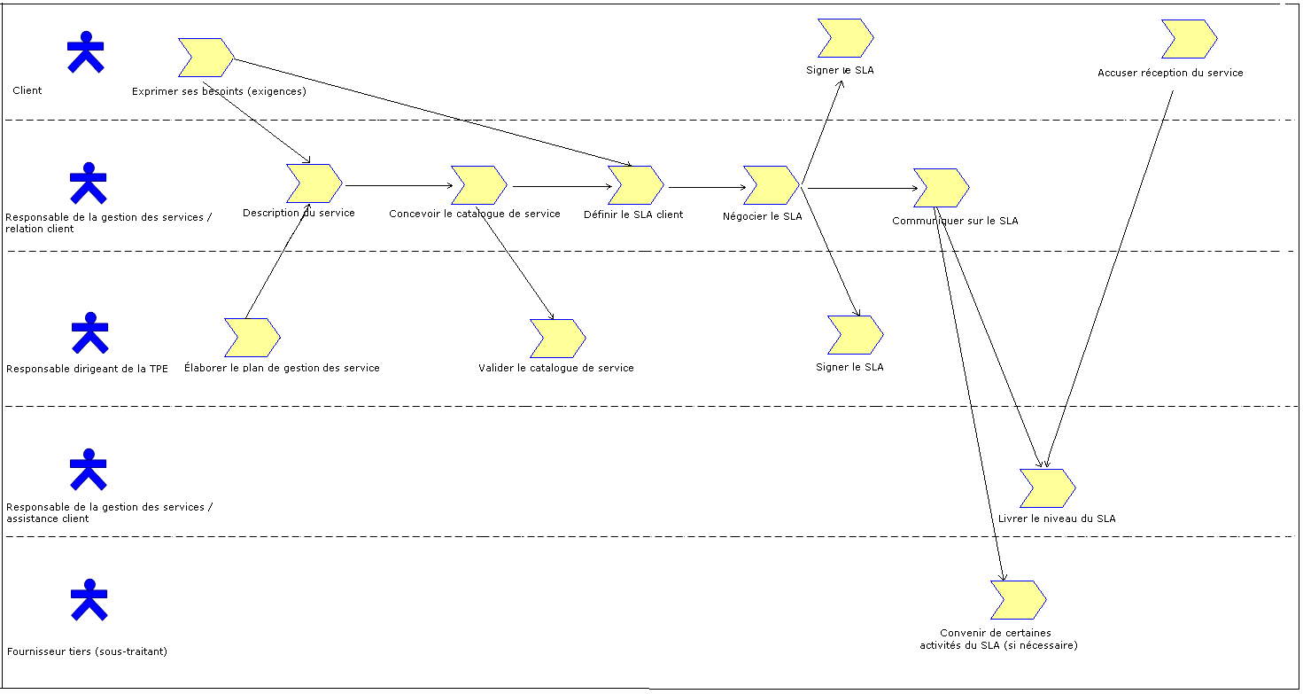
Graphic 1 : Activité du processus de la gestion des niveaux de service (SLM)

Activités du processus de la gestion des relations commerciales

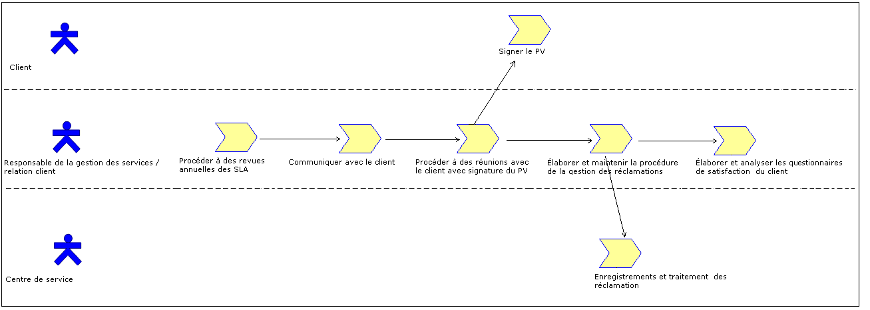

Graphic 2 : Activité du processus de la gestion des relations commerciales

Activités du processus de la gestion des fournisseurs

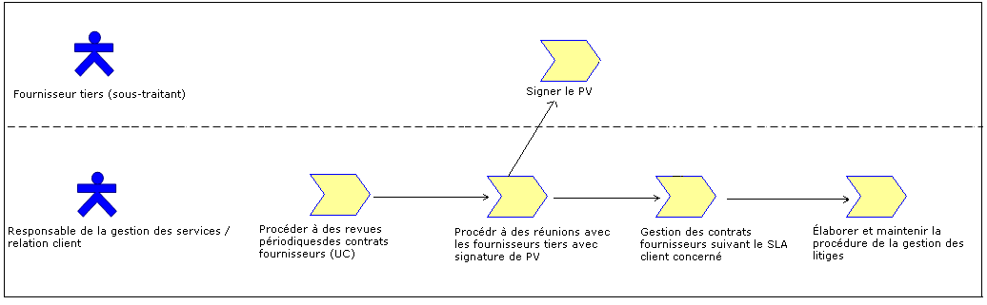

Graphic 3 : Activité du processus de la gestion des fournisseurs

Activités du processus de la gestion de la capacité

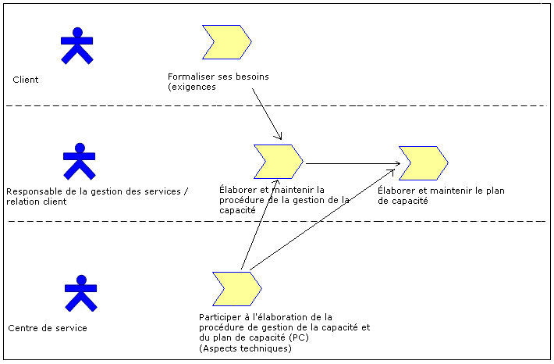

Graphic 4 : Activité du processus de la gestion de la capacité

Activités de la planification des services nouveaux ou modifiés

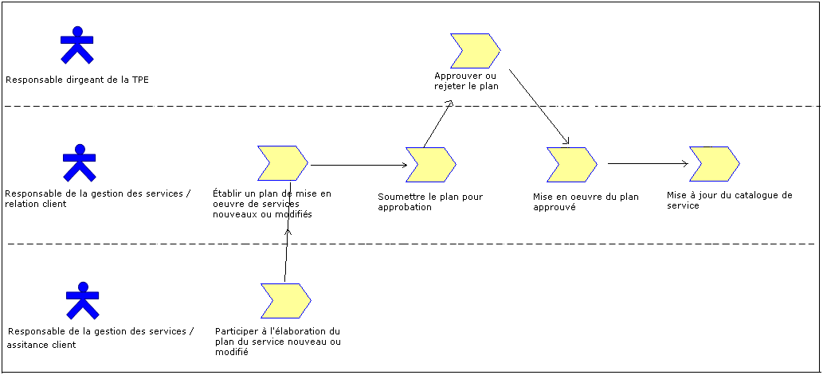
Graphic 5 : Activité de la planification des services nouveaux ou modifiés

Cycles de vie des activités de l’amélioration continue des processus (PDCA)

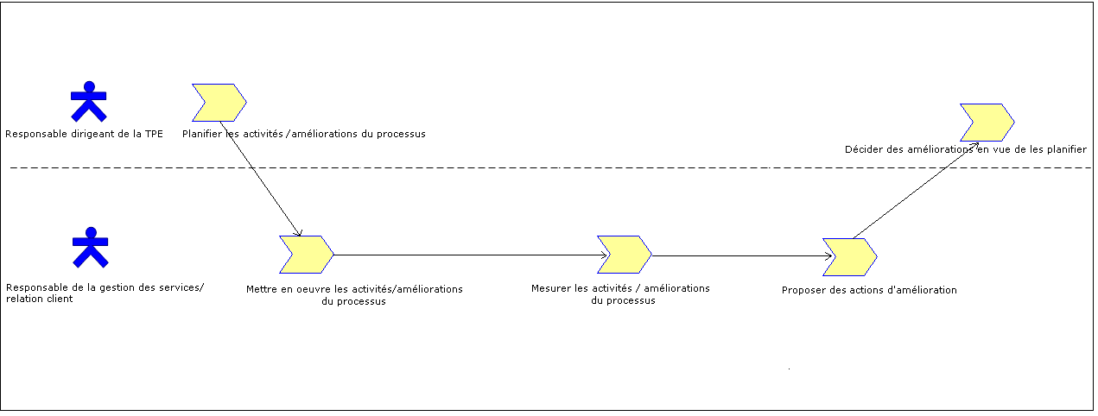

Graphic 6 : Cycle de vie de l’amélioration continue des processus (PDCA)

Annexe A – Gabarits de documents

Gabarit de la table des matières de la fiche descriptive d’un service (FS)

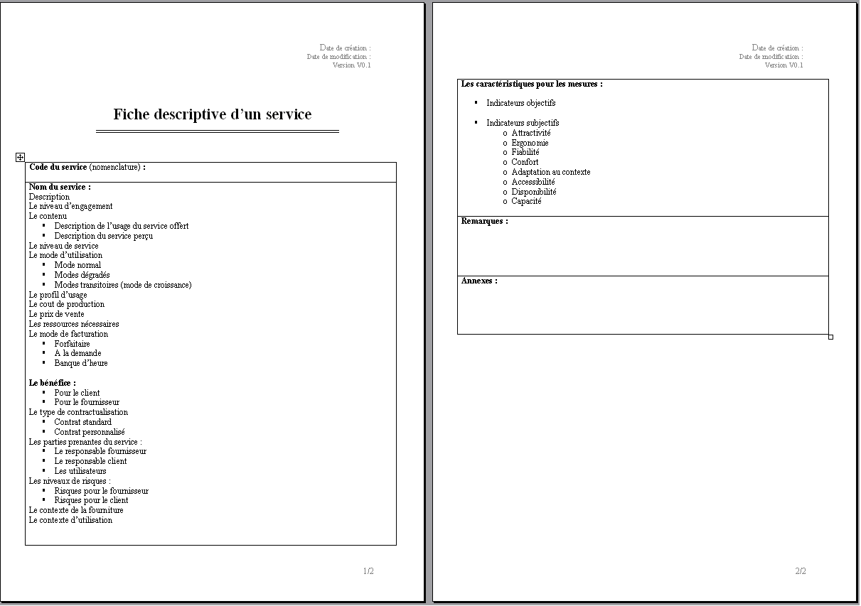

Graphic 7 : Gabarit de la table des matières de la fiche descriptive d’un service (FS)

Gabarit de la table des matières d’un contrat de niveau d’engagement (SLA)

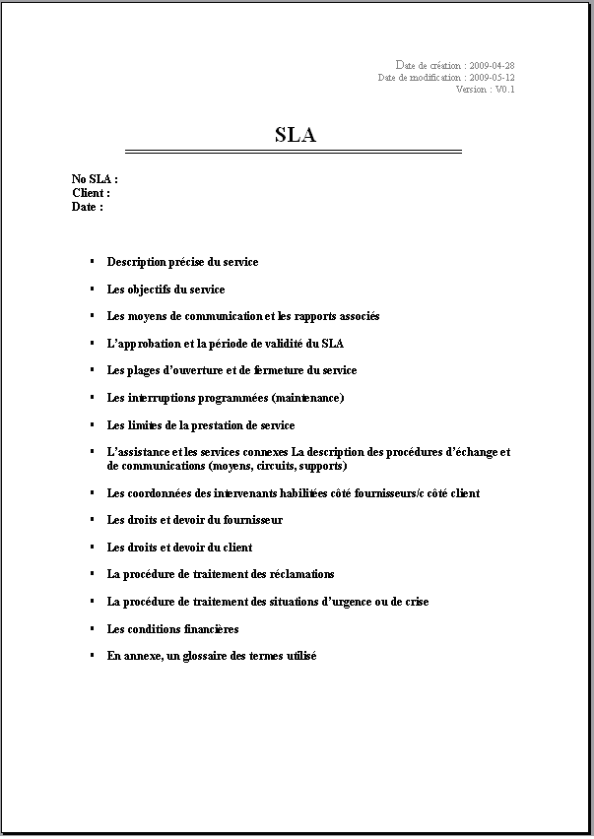

Graphic 8 : Gabarit de la table des matières d’un contrat de niveau d’engagement (SLA)

Gabarit du la table des matières d’un rapport de service (RS)

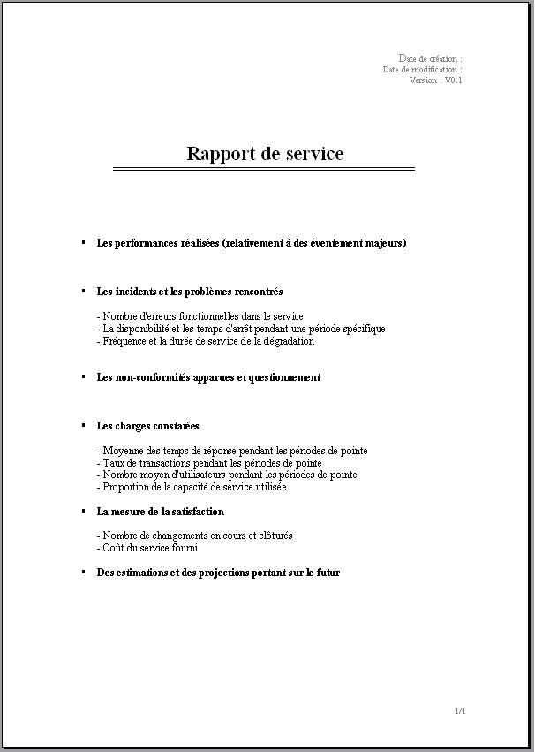

Graphic 9 : Gabarit de la table des matières d’un rapport de service (RS)

Gabarit de la table des matières d’un contrat fournisseur tiers (UC)

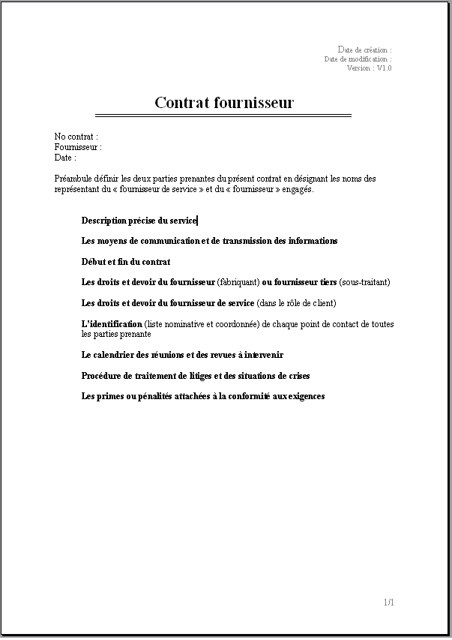

Graphic 10 : Gabarit de la table des matières d’un contrat fournisseur tiers (UC)

Gabarit du plan de capacité (PC)

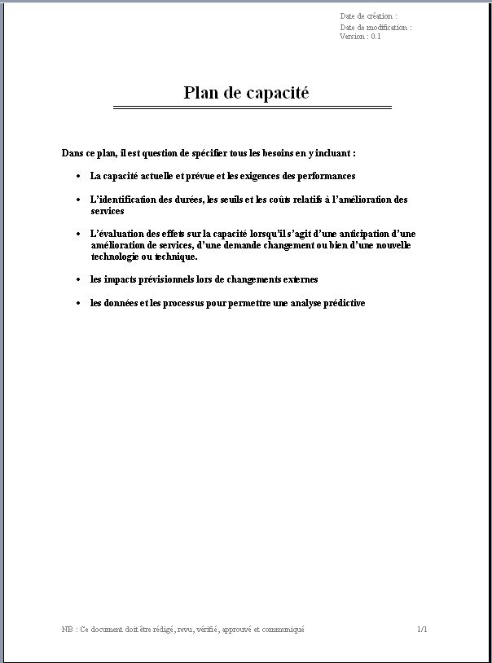

Graphic 11 : Gabarit du plan de capacité (PC)

Gabarit du plan de mise en œuvre de services nouveaux

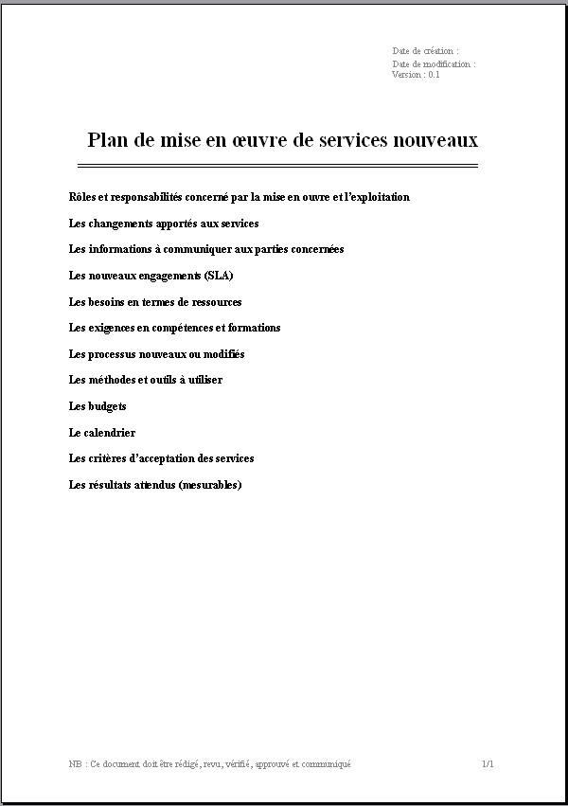

Graphic 12 : Gabarit du plan de mise en œuvre de nouveaux services (PMEONS)

Annexe B – Exemples

Exemple de fiche descriptive d’un service (FS)

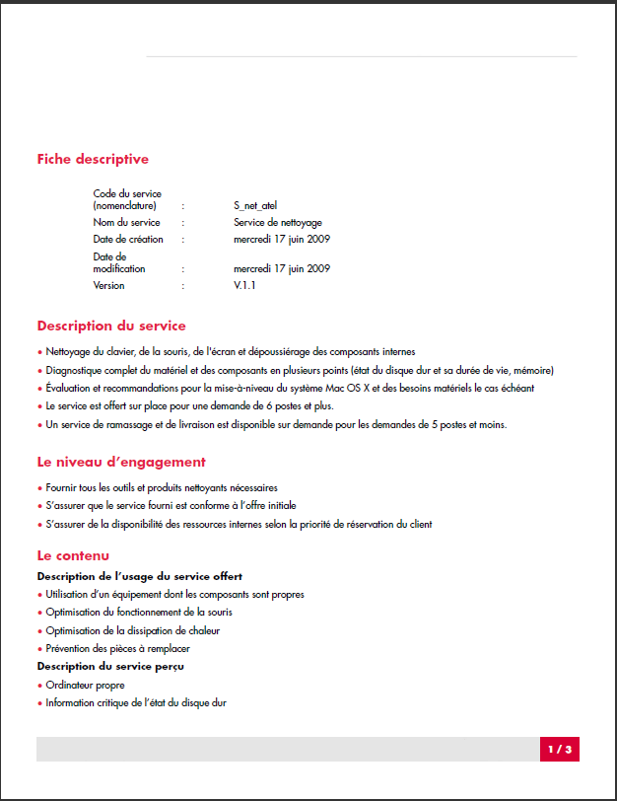

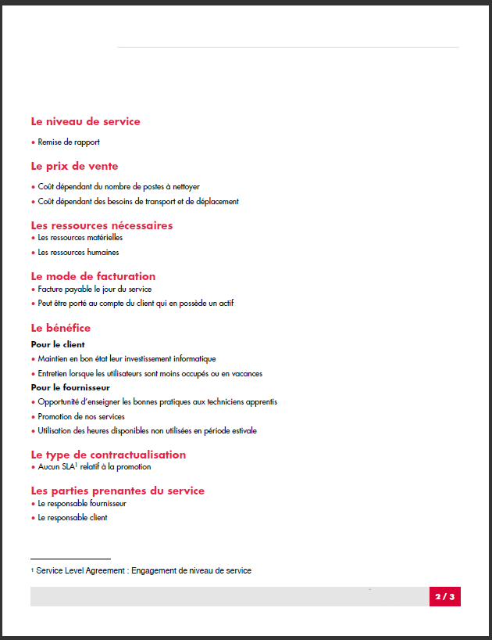

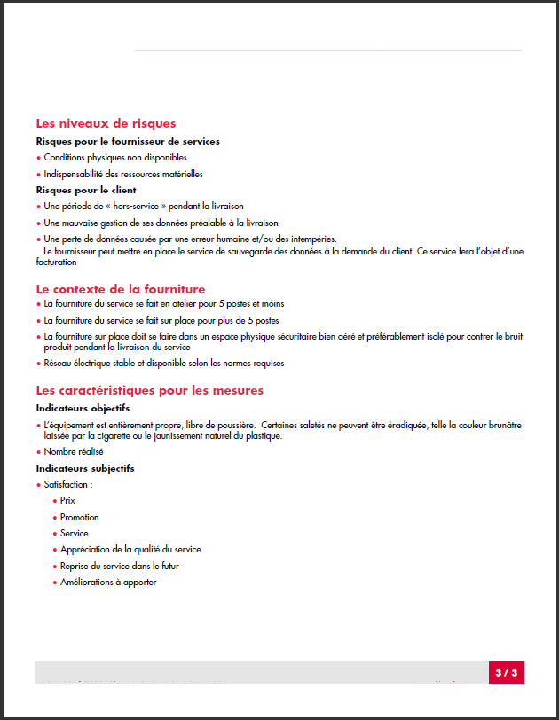

Graphic 13 : Exemple de fiche descriptive d’un service (FS)

Exemple d’un contrat d’engagement d’un niveau de service (SLA)

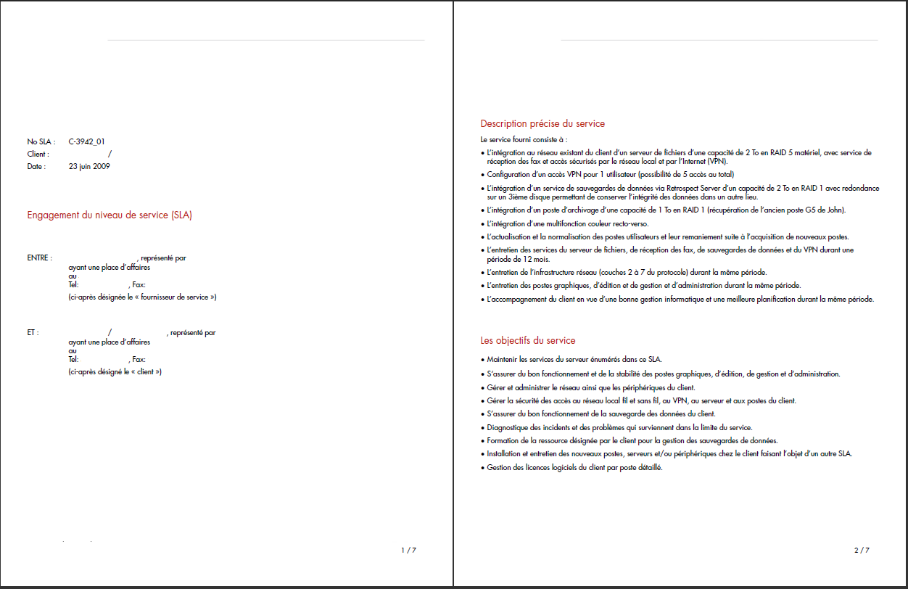

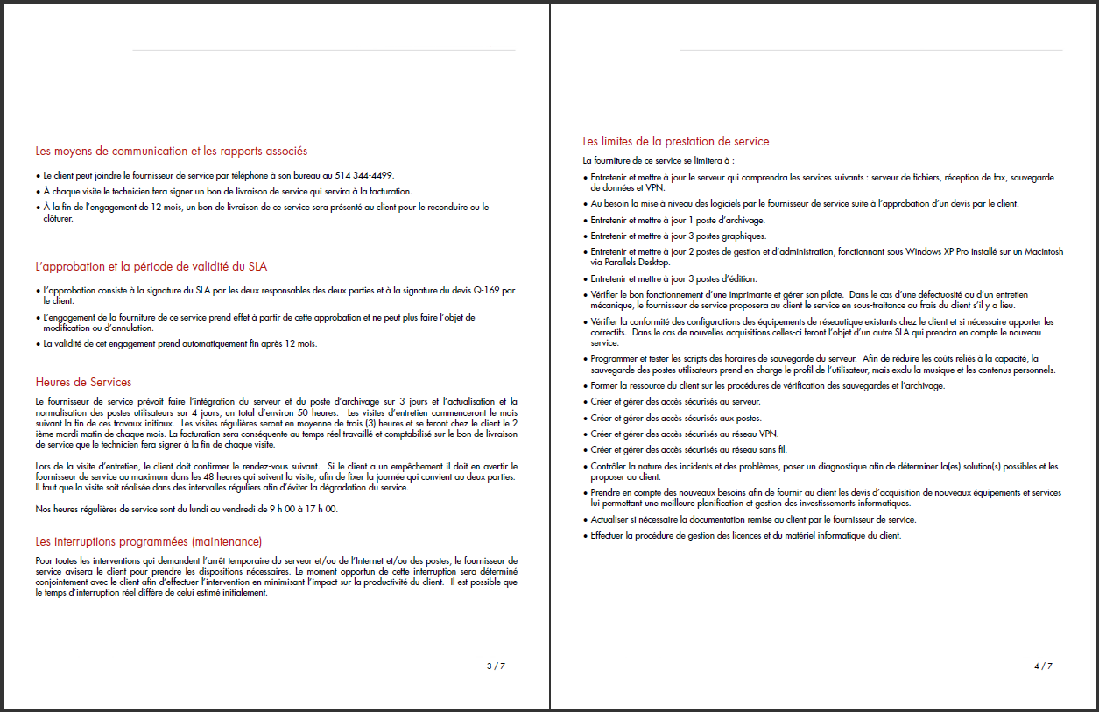

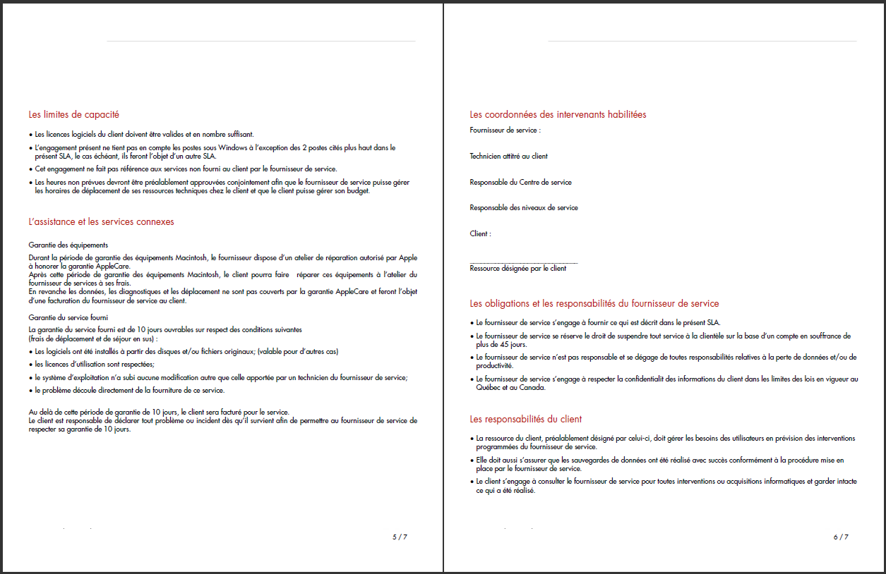

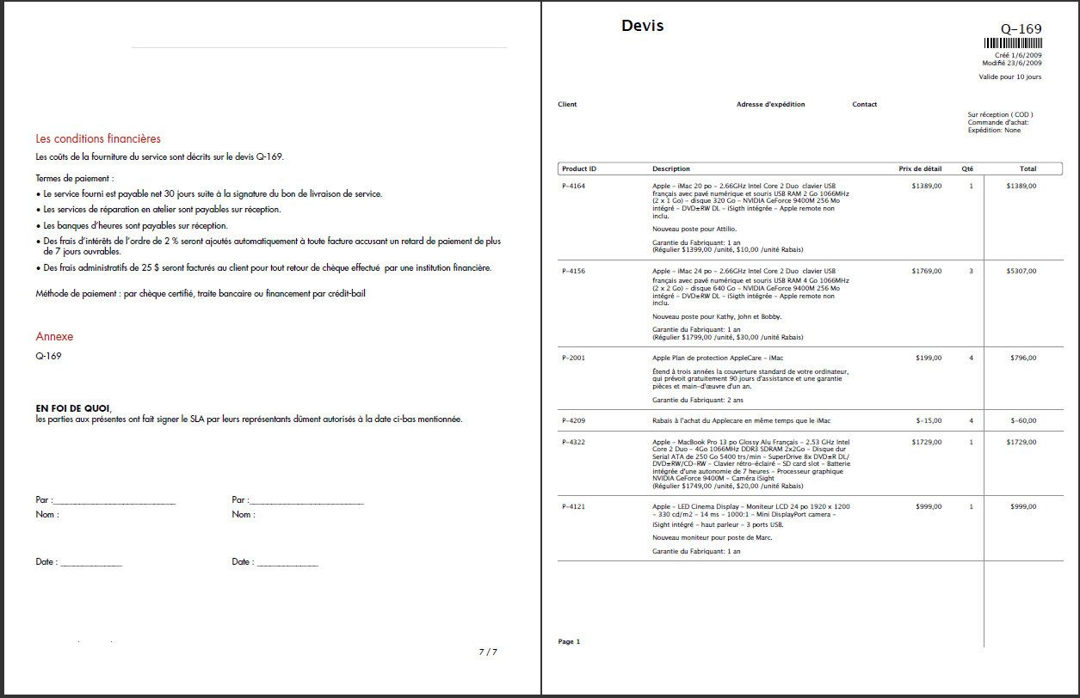

Graphic 14 : Exemple d’un contrat d’engagement d’un niveau de service (SLA)

Exemple de procédure de réclamation des clients
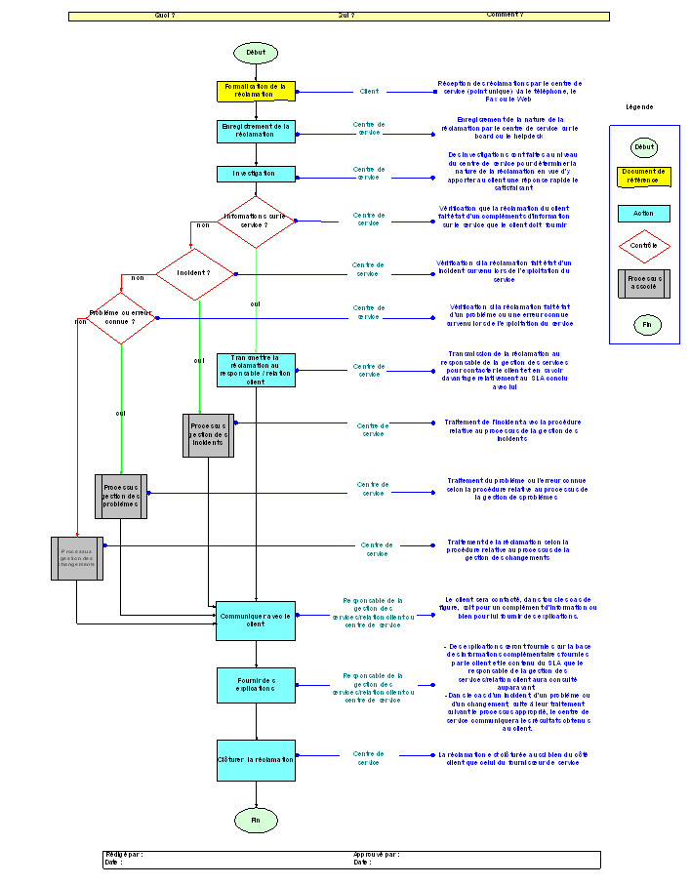
Graphic 15 : Exemple de procédure de réclamation des clients

Annexe C – Liste de vérifications des documents

Contrat d’engagement de niveau de service (SLA)

Le SLA client devrait contenir minimalement les informations suivantes :

Numéro SLA | Le numéro du contrat de service avec le client
Client | Nom ou raison sociale du client
Préambule | Texte pour désigner les responsables des deux parties relativement au contrat à signer
Description du service | Il s’agit de bien décrire cette partie qui définie l’objet de ce contrat entre le client et le fournisseur de service.
Objectifs du service | Déterminer la liste des objectifs à réaliser pour la fourniture du service au client.
Heures de services | Il est important de spécifier au client les heures de services que le fournisseur de service lui propose
Limites de capacité | Il s’agit de spécifier les limites de capacités que le fournisseur de service et le client doivent prendre en compte lors de la livraison du service.
Les droits et devoirs du fournisseur | Pour éviter tout litige, il est opportun pour le fournisseur de service de lister tous ses obligations et ses responsabilités dans la fourniture du service spécifié dans le contrat.
Les droits et les devoirs du client | Pour éviter tout litige, il est opportun pour le fournisseur de service de décrire les responsabilités du client dans la fourniture du service spécifié dans le contrat.

Tableau 11 : Liste de vérification d’un contrat d’engagement de services (SLA)

Annexe D – Références aux normes et modèles

Cette annexe démontre la traçabilité de cette trousse de déploiement avec les normes ISO, avec la norme BS 15000®, avec L’ITIL Infrastructure Library version 3 (ITIL®) et avec le modèle Capability Maturity Model Integration for Services version 1.2 (CMMI-SVC®).
Remarque :
- Pour chacune des tâches, sa couverture est indiquée selon la convention suivante :
- Couverture complète = C
- Couverture partielle = P
- Aucune couverture = N
- Cette section est fournie seulement à titre d'information
- Les tâches traitées dans chacun des tableaux sont uniquement celles qui présentent une couverture.

Matrice de référence à la norme ISO 9000:2000

Titre de l’activité | Couverture  C/P/N | Objectifs / Pratiques de ISO 9000 | Commentaires
ITSM-PLA.1.1 Définition et gestion des niveaux de services | N
ITSM-SDE.2.1 Définition du rapport de service | N
ITSM-REL.1.1 Définition de la gestion de la relation commerciale | N
ITSM-REL.2.1 Définition de la gestion des fournisseurs | N
ITSM-SDE.5.1 Définition de la gestion de la capacité | N
ITSM-SDE.1.1 Définition de la planification et mise en œuvre des services nouveaux ou modifiés | N

Matrice de référence à la norme BS 15000

Titre de l’activité | Couverture  C/P/N | Objectifs / Pratiques de BS 15000 | Commentaires
ITSM-PLA.1.1 Définition et gestion des niveaux de services | C | Définir et gérer les niveaux de services | Cette activité est réalisée par le processus 6.1 « Gestion des niveaux de services» de la norme BS 15000.
ITSM-SDE.2.1 Définition du rapport de service | C | Définir et gérer le rapport de service | Cette activité est réalisée par le processus 6.2 « Rapport de service» de la norme BS 15000.
ITSM-REL.1.1 Définition de la gestion de la relation commerciale | C | Définir et gérer la relation commerciale | Cette activité est réalisée par le processus 7.1 « Gestion des relations commerciales » de la norme BS 15000.
ITSM-REL.2.1 Définition de la gestion des fournisseurs | C | Définir et gérer les fournisseurs | Cette activité est réalisée par le processus 7.2 « Gestion des fournisseurs » de la norme BS 15000.
ITSM-SDE.5.1 Définition de la gestion de la capacité | C | Définir et gérer la capacité | Cette activité est réalisée par le processus 6.5 « Gestion de la capacité » de la norme BS 15000.
ITSM-SDE.1.1 Définition de la planification et mise en œuvre des services nouveaux ou modifiés | C | Définir, planifier et mettre en œuvre les nouveaux services ou modifiés | Cette activité est réalisée par le processus 5 « Planification et mise en œuvre les services nouveaux ou modifiés » de la norme BS 15000.

Matrice de référence à ITIL

Titre de l’activité | Couverture  C/P/N | Objectifs / Pratiques de ITIL V.3 | Commentaires
ITSM-PLA.1.1 Définition et gestion des niveaux de services | C | Définir et gérer les niveaux de services | Cette activité est réalisée par le processus ITIL « Gestion des niveaux de services».
ITSM-SDE.2.1 Définition du rapport de service | C | Définir et gérer le rapport de service | Cette activité est réalisée par le processus ITIL « Rapport de service».
ITSM-REL.1.1 Définition de la gestion de la relation commerciale | C | Définir et gérer la relation commerciale | Cette activité est réalisée par le processus 7.1 « Gestion des relations commerciales » de la norme BS 15000.
ITSM-REL.2.1 Définition de la gestion des fournisseurs | N | Définir et gérer les fournisseurs | Il y’a une fonction appelée « liaison client» dans la V1 et V2 d’ITIL mais n‘existe plus dans la V3.
ITSM-SDE.5.1 Définition de la gestion de la capacité | C | Définir et gérer la capacité | Cette activité est réalisée par le processus ITIL « Gestion de la capacité».
ITSM-SDE.1.1 Définition de la planification et mise en œuvre des services nouveaux ou modifiés | C | Définir et gérer la stratégie des services | Cette activité est réalisée par une fonction appelée «Stratégie du service » dans ITIL V3.

Matrice de référence au modèle CMMI-SVC

Titre de l’activité | Couverture  C/P/N | Objectifs / Pratiques de CMMI-SVC V1.2 | Commentaires
ITSM-PLA.1.1 Définition et gestion des niveaux de services | N
ITSM-SDE.2.1 Définition du rapport de service | N
ITSM-REL.1.1 Définition de la gestion de la relation commerciale | N
ITSM-REL.2.1 Définition de la gestion des fournisseurs | N
ITSM-SDE.5.1 Définition de la gestion de la capacité | N
ITSM-SDE.1.1 Définition de la planification et mise en œuvre des services nouveaux ou modifiés | N
ITSM-PLA.1.1 Définition et gestion des niveaux de services | N

Annexe E – Outils

Les outils principalement utilisés par la TPO pour réaliser les processus de la présente trousse sont :

- L’éditeur de texte
- Le logiciel du système d’information
- Le helpdesk pour les enregistrements des réclamations (exemple GLPI /OCS : http://www.glpi-project.org/spip.php?article6)
- Le logiciel de gestion des bases de connaissances du type Wiki : http://www.xwiki.com/xwiki/bin/view/Products/Download

Références bibliographiques

Clé | Référence
[ISO/CEI200001] | ISO/CEI 20000-1 :2005 Technologies de l'information — Gestion des services — Partie 1 : Spécifications
[ISO/CEI200002] | ISO/CEI 20000-2 :2005 Technologies de l'information — Gestion des services — Partie 2 : Code de Pratique
[ISO/CEI200005] | ISO/CEI 20000-5 :2005 Technologies de l'information — Gestion des services — Partie 5 : Exemple de plan d’implémentation
[ISO9000] | ISO 9000 :2000 Système de management de la qualité
[ITIL08] | ITIL pour un service optimal 2e édition, C., Dumont, Eyrolles, 2008
[BS15000] | Achieving ISO/IEC 20000 The differences between BS 15000 and ISO/IEC 20000, J. Dugmore, BSI, 2005
[SELM08] | ISO/IEC 20000 An Introduction, L. V. Selm, itSMF International, April 2008
[PINET07] | 10 clés pour la gestion des services De l’ITIL à ISO 20000, C. Pinet, AFNOR, 2007
[CARLIER06] | Management de la qualité pour la maitrise du SI : ITIL, SPiCE, CMMi, CObIT, ISO 17799, BS 7799, MDA, Six Sigma et IT Gouvernance, A. Carlier, Lavoisier, 2006
[CommuniTI.fr] | http://itil.fr/fr/isoiec-20000/106.html
Tableau 12 : Références

Formulaire d’évaluation

Trousse de déploiement : Identification des exigences d’un système de management des services en TI – Version 1.0
Vos remarques vont nous permettre d’’améliorer le contenu de cette trousse de déploiement. Vos commentaires et suggestions sont nous fortement appréciés.
1. Quel est votre degré de satisfaction à l’égard du CONTENU de cette trousse de déploiement ?
❑ Très satisfait  Satisfait  ni satisfait ni insatisfait  Insatisfait  Très insatisfait
2. L’approche dans laquelle les rubriques sont abordées est-elle logique et facile à suivre ?
❑ Très satisfait  Satisfait  ni satisfait ni insatisfait  Insatisfait  Très insatisfait
3. Quel est votre degré de satisfaction à l’égard de l’APPARENCE/du FORMAT de cette trousse de déploiement ?
❑ Très satisfait  Satisfait  ni satisfait ni insatisfait  Insatisfait  Très insatisfait
4. Y a-t-il eu des rubriques superflues qui ont été inclus ? (Veuillez préciser)
5. Quelle rubrique manquante auriez-vous souhaité voir dans cette trousse ? (Veuillez préciser)
• rubrique proposée :
• justification de la nouvelle rubrique :
6. Y a-t-il des erreurs dans cette trousse de déploiement ? (Veuillez indiquer)
• description de l'erreur :
• emplacement de l'erreur (section #, Graphic #, tableau #) :
7. Autres remarques ou commentaires :

8. Recommanderiez-vous l’utilisation de cette trousse de déploiement à un employé d’une autre TPO ?
❑ Sans aucun doute  Probablement  Pas sûr  Probablement pas  Certainement pas
Optionnel
- Nom :
- Adresse courriel : __________________________________

À envoyer par courriel à : samiakabli@hotmail.com ou Claude.Y.Laporte@etsmtl.ca

http://profs.logti.etsmtl.ca/claporte/VSE/index.html
The reader will find a detailed description of roles and artefacts in another section of this kit.
The reader will notice that several key roles can be played by one person, especially in very small enterprise.
Identifiant attribué processus par la partie 4 de la norme ISO/CEI 20000 (PRM - Processs Reference Model)
Les rôles sont définis dans la section suivante.
Identifiant attribué processus par la partie 4 de la norme ISO/CEI 20000 (PRM - Processs Reference Model)
Identifiant attribué processus par la partie 4 de la norme ISO/CEI 20000 (PRM - Processs Reference Model)
Identifiant attribué processus par la partie 4 de la norme ISO/CEI 20000 (PRM - Processs Reference Model)
Identifiant attribué processus par la partie 4 de la norme ISO/CEI 20000 (PRM - Processs Reference Model)
Identifiant attribué processus par la partie 4 de la norme ISO/CEI 20000 (PRM - Processs Reference Model)
® BS 15000 est la norme de gestion des services informatiques développée par le British standards Institute (BSI) ou Institut Britannique de Normalisation. ® Capability Maturity Model Integration for services, CMMI-SVC V1.2 est un modèle énoncé des meilleures pratiques générées du CMMI V1.2 qui est enregistré U.S. Patent and Trademark Office par Carnegie Mellon University. ® IT Infrastructure Library, ITIL est édicté par l’Office public britannique du commerce (OCG). Ceci est le titre de l’activité relative à un processus de la section 4 de cette trousse
® BS 15000 est la norme de gestion des services informatiques développée par le British standards Institute (BSI) ou Institut Britannique de Normalisation. ® Capability Maturity Model Integration for services, CMMI-SVC V1.2 est un modèle énoncé des meilleures pratiques générées du CMMI V1.2 qui est enregistré U.S. Patent and Trademark Office par Carnegie Mellon University. ® IT Infrastructure Library, ITIL est édicté par l’Office public britannique du commerce (OCG). Ceci est le titre de l’activité relative à un processus de la section 4 de cette trousse
® BS 15000 est la norme de gestion des services informatiques développée par le British standards Institute (BSI) ou Institut Britannique de Normalisation. ® Capability Maturity Model Integration for services, CMMI-SVC V1.2 est un modèle énoncé des meilleures pratiques générées du CMMI V1.2 qui est enregistré U.S. Patent and Trademark Office par Carnegie Mellon University. ® IT Infrastructure Library, ITIL est édicté par l’Office public britannique du commerce (OCG). Ceci est le titre de l’activité relative à un processus de la section 4 de cette trousse

